1. **Линейная алгебра**

**NÉ ÔNG NÀY RAAA :)**

**Ông này dạy cũng hay, ok nhưng lấy điểm khó, thi khó, bài tập nhiều, dính 2 con 3 vs ông này nên ghét )))**

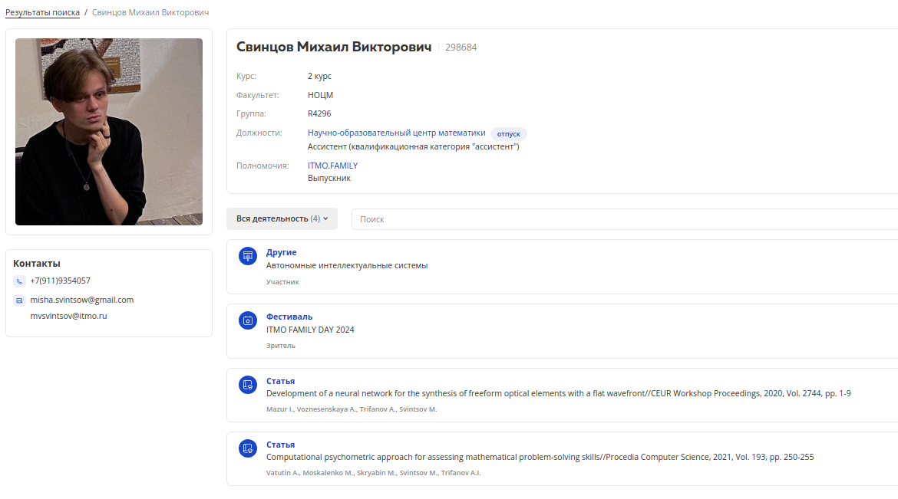

**NÊN CHỌN:**

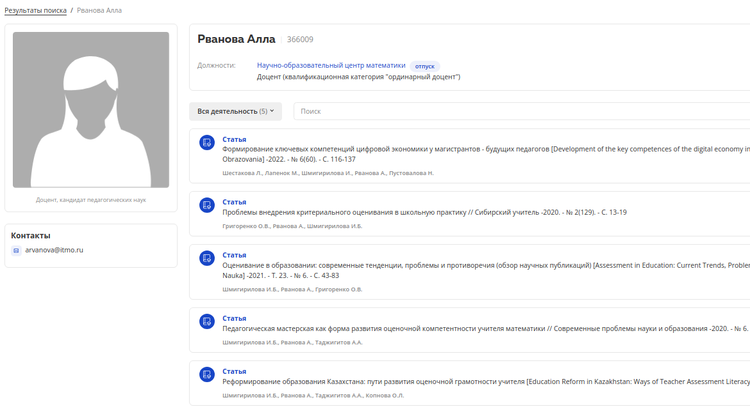

**Cô này dạy hay, tài liệu rất cô đọng, kiểm tra hơi gắt, nhưng cho làm lại và nếu điểm mấp mé được 4 hoặc 5 thì xin làm thêm để tăng điểm đc.**

1. **Математический анализ**

**NÉ ÔNG NÀY: nói chung ông này cho điểm khó, ko biết h sao nhưng hồi xưa ông này đúng ác mộng.**

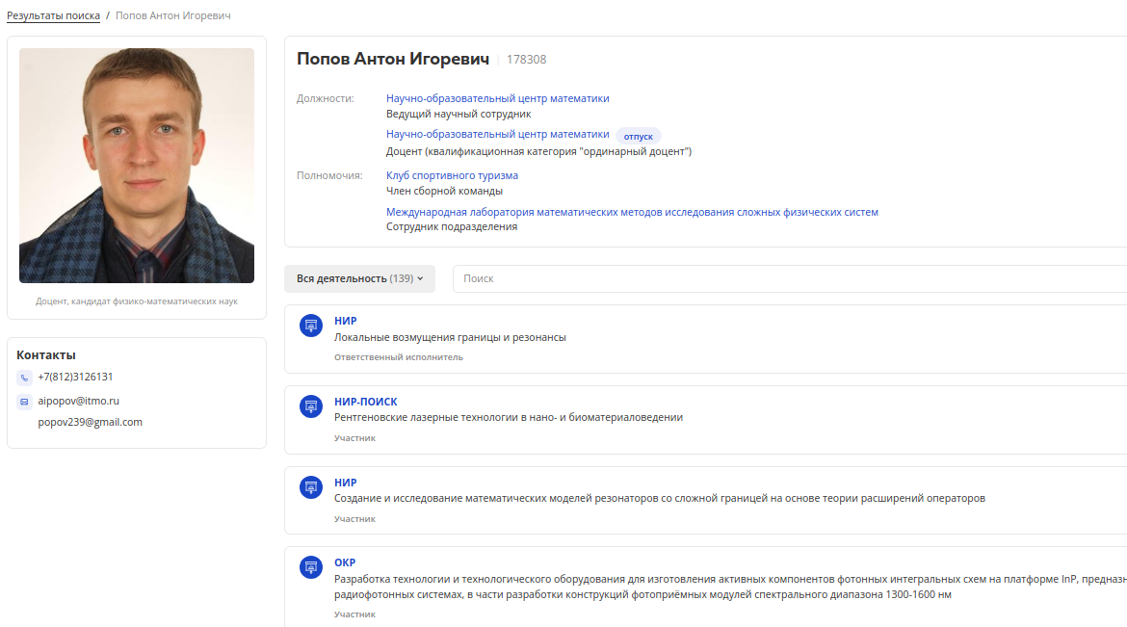

NÊN CHỌN: Cái cô ALLA ở trên ấy,

1. **Философия**

**Né cô : Комогорцева Я. А. ra. ko tìm thấy trên isu cô này, nhưng cô này cho mình 3 môn triết, nên ghét 🙂**

1. **История становления Российской государственности (lịch sử nên chọn môn này)**

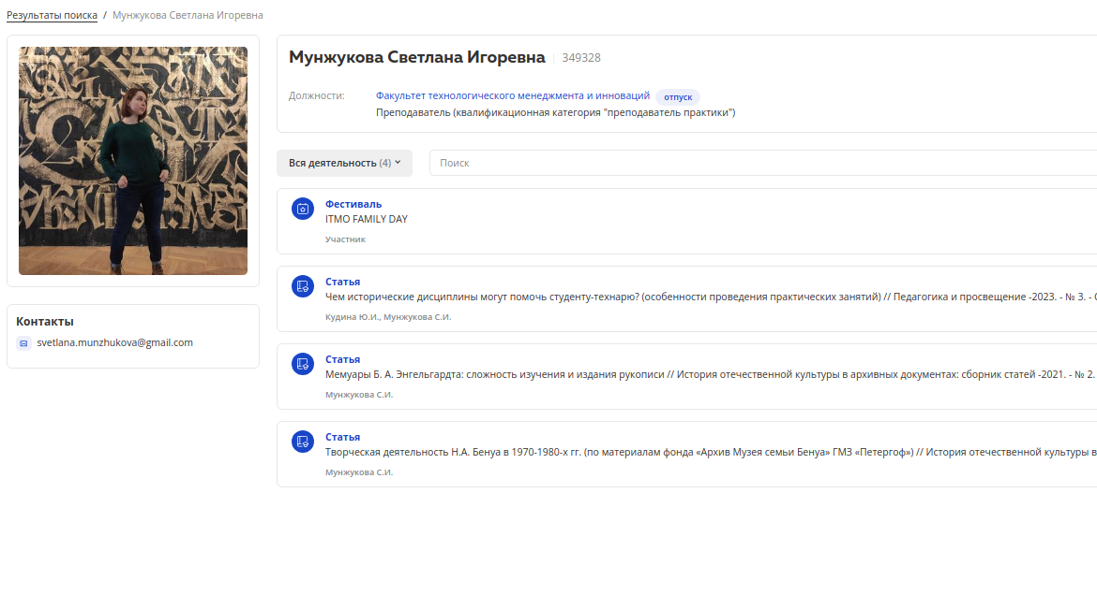

**Cô này hồi xưa mang bầu, nên bà cho người nước ngoài chọn điểm, muốn bao nhiêu điểm thì làm bấy nhiêu bài. Xong bả đẻ xong thì khóa dưới kêu bả khó 🙂**